立足岗位 传承创新 不忘初心 砥砺前行
——艾冬娥同志2023年述职述廉报告
各位代表：大家好！
首先感谢在座的各位老师。感谢各位对于我工作的理解、支持和帮助，正因为有了大家的帮助和支持，学校教育教学等工作才能顺利有效的开展。各位老师，2023年度，一年来分别担任高二一个政治等级班教学、高三一个+高二一个等级班教学。在行政分工上，主要负责学校教学、课程、科研、中高招、体育、卫生、科技、艺术、语言文字、协管校务办公室等工作。在上级领导和书记、校长的带领下，在全体班子成员的共同合作下，在各部门的共同支持和配合下，在全体教职工的协作下，较好的完成履职工作，2023届高考成绩创新高，本科裸考达71%，含艺体类本科率达到89.7%。师生在各级各类比赛中不断攀升：国家级奖项13项，学校4项，学生8项，教师1项；获市级获奖：67项，学校2项、教师10项、学生55项；区级获奖73项，学校16项、教师11项、学生46项；教师论文发表：25篇教师论文分别在国家、市级、区级等不同层面刊物发表。课题方面：市级科研课题1项，市教研室青年课题1项，区重点课题3项，区一般课题3项，区青年课题1项，在研校级课题10，攀登计划项目10。下面我将一年工作和学习，向大家做一个简单汇报。
一、摆正位置，做好助手，提高管理服务能力
学校副职是校长的助手，也是分管工作的策划者和设计者。故而在日常工作中，我努力严格要求自己，注重在政治思想上提高自己，提高对政策方针的理解能力，提高教育教学管理能力和工作水平。思想上始终能与党中央和各级领导保持一致，全力以赴投入工作，脚踏实地推进工作，积极主动地支持、配合校长开展好各项工作，努力当好助手，作好老师的朋友。对学校、校长、师生负责，根据学校的总体设想和要求，积极参与决策，出主意、想办法。在管理的过程中，扎实推进教学管理、注意在工作中总结经验，扎扎实实地开展分管工作，积极为校长提供信息和建议，提高学校整体管理水平，严格按照规章制度执行，廉洁自律。
二、加强课程教学管理顶层设计，初步建构中光课程教学运行机制
围绕“文化中光，文创育人”特色，对原有的VIP课程体系进行聚焦深化迭代发展，构建“中兴之光”文创特色课程体系，探索特色课程体系建设的一般模式。同时，以“问题导向、目标导向、系统思维、创新管理”作为学校提升教育教学质量的工作和教学改进策略，完善、优化与双新背景下，高考改革方向一致的高中个性化学程设计，建立健全课程教学运行管理机制。形成以“课程适配制”、“跨界整合制”、“走班学习制”、“学习支持制”为要素的“中光课程教学运行机制”，相辅相成，构成了一个整体。其中“课程适配制”是课程体系建构与运行的主要机制、 “跨界整合制”点状聚焦，立足课程设计实施的特色路径，“走班学习制”是学校课程落地实施的有效机制 ，“学习支持制”着眼学生的学习过程，课程落地、学生素养生成的关键一环。
四项机制主要聚焦学校特色课程整体建设、课程运行实施及课堂教学和学生学习方式改进，多维立体地呈现学校课程教学的样貌。四种制度互相配合，以课程落地为核心，形成建构、设计、实施、学习四维一体有效管理和运行的闭环。这使学校在面对教育教学全面变革的背景下具有更强的适应性，促进了学校课程教学围绕特色不断深化变革。
三、完善课程体系建设，不断迭代形成“文创”特色
1.完善课程体系建设。
在“文化立校，适合教育”办学理念的引领下，基于育人目标，不断加强学校课程的顶层设计，带领教学团队以“宽基础、厚体验、重技能、育素养”为课程改革思路，以传文化、承国艺、促发展为具体路径，致力于为每一位学生的文创素养凸显，个性全面成长打造夯实基础的学校课程（如下图)。通过对标最新国家课程方案，以区课程领导力项目为载体，对原有课程更新迭代，不断完善课程建设，逐步形成“基础夯实、特色显著、多元丰富、动态开放”的课程体系（如下图），让每一位学生能在丰富的课程学习经历中，提升文创素养，实现个性而全面发展。
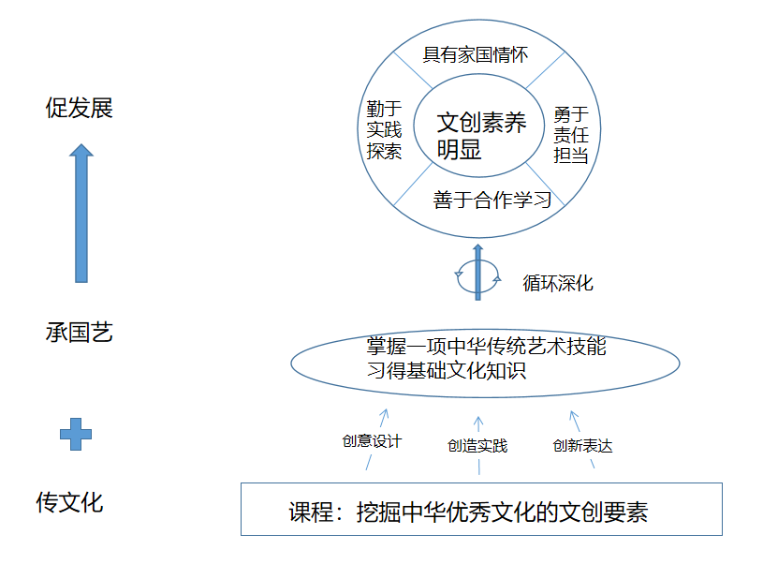
图1：课程与育人目标关系图
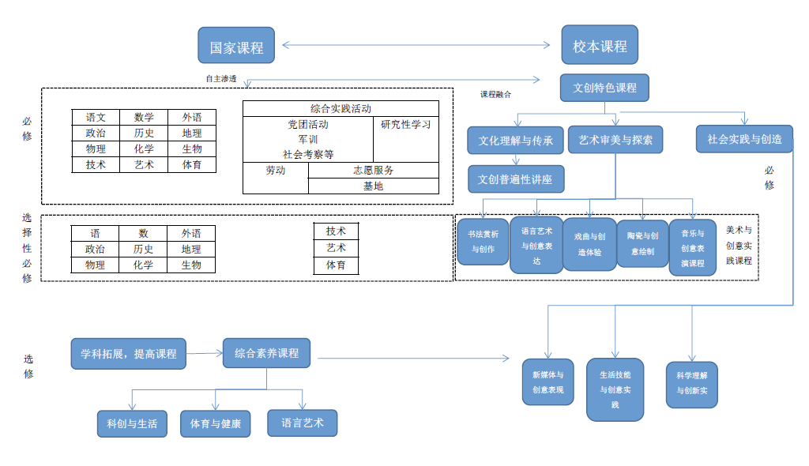
图2：中光学校课程体系图谱
- 构建文创特色课程图谱
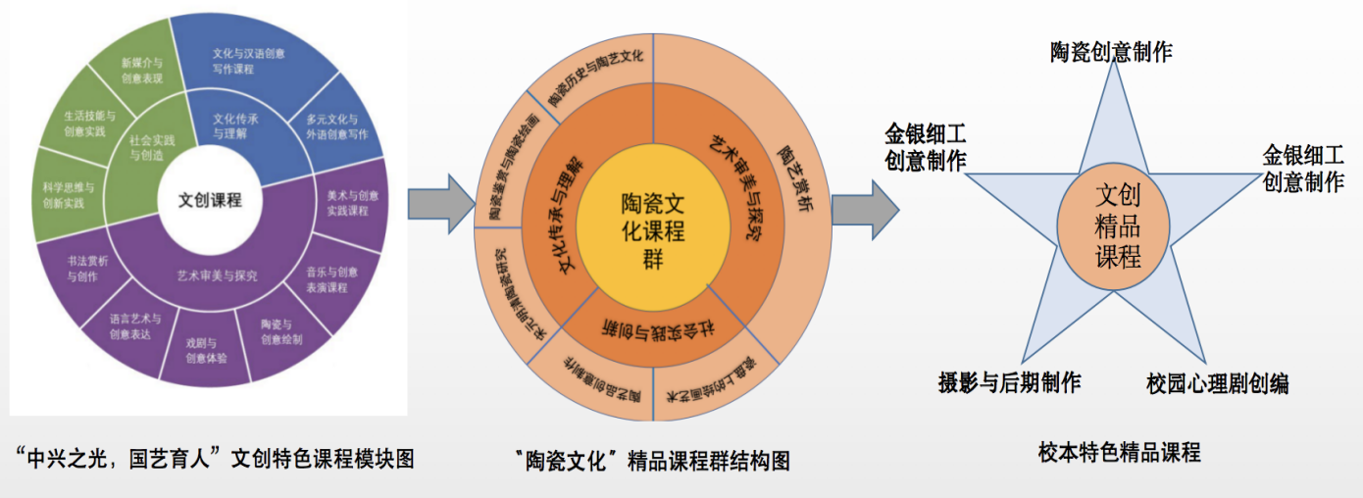
学校以“中兴之光，文创育人”特色课程为实验项目，开展文创特色课程体系建设，构建指向个性特色发展的校本课程，进行课程的更新迭代，形成学校特色课程图谱：横向以文创特色为原点，文化传承与理解、艺术审美与探究、社会实践与创造为第二层级课程模块，分别对应形成第三级课程群，并在此基础上形成第四级的精品课程，目前已经形成了金银细工、陶艺创作两条精品课程链。纵向以文创特色为原点，形成了必修、选择性必修、校本选修的三纵立体化课程网络，支撑学校的特色发展。

- 不断迭代形成中光文创课程库
围绕“中兴之光，文创育人”办学特色，不断开发和逐步完善“文创”校本课程，今年共完成3类核心课程群：陶瓷文化课程群、花丝工艺课程群、数字艺术课程群，也不段建立形成了5门文创精品课程：陶瓷创意制作、金银细工创意制作、校园心理剧创编、摄影与后期制作等精品课程；同时还基于“陶瓷、茶艺”等文化元素点，结合统编三科语文、历史、政治开发文创、文化课程结合点资源包近40个，逐步形成了中光文创课程库。
四、综合推进课程实施，探索中光教学新模式
围绕国家课程校本化实施、特色课程有效实施、教学教学有效转型展开探索。
1.国家课程校本化实施
一是开展国家课程文创校本化。挖掘国家必修和选择性必修课程的中的“文化”元素，将国家课程与学校特色链接。如学校在语文、历史、政治学科的必修与选择性必修教材中，以陶瓷、茶艺等文创特色的代表元素为切入，挖掘教材中可以结合特色实施的教学点，实施国家课程校本化实施；二是基于学生个性而全面发展而对标国家课程基于托底和提优开展校本化教学设计、校本训练体系建设和学程设置：目前共完成语文、数学、英语、历史、政治等5门学科必修校本训练体系。
2.文创课程特色化实施
为促进文创特色课程的落地实施，学校在课程资源开发与引进、课程学习活动设置、课程学习评价三方面展开了深入的思考与实践，形成了促进特色课程深入实施的有效做法。
其一、课程资源开发上，新闻课堂课程、茶艺课程、陶艺课程、书法、戏剧等多门课程的资源包，为学校教师优化特色课程教学，学生深入学习提供厚实的资源基础。
其二、课程活动设置上，围绕特色课程每学期开展课程体验、社会实践及研学等丰富的课程学习活动。如每年两次的陶瓷及金银细工课程体验活动，小咖电影影视课程社会实践活动，美术课程研学活动，让学生在丰富的课程实践活动中获得成长。
其三、在课程评价上，以“评价即学习”理念为引领，通过创建多样评价途径，让学生的成长成果化，可见化。每年出本一册学生文创课程成果集，收集一年中学生的优秀成果，集结成册；运用公众号平台，开展云端文创课程成果展；举办“星创杯”，开展优秀课程成果评选活动；充分运用市级各类文化艺术评选契机，以赛促成长；征集学生创意设计，形成学校系列荣誉奖章，采用学生自主设计的徽章，来进行学科学习、文创活动等项目表彰和激励等等。
3.有效课堂教学模式探索
有效的课堂教学模式是促进学校特色落地，提升学校办学品质的关键点。以“双新”实施为契机，以教学研讨活动为载体，开展课堂教学模式优化转型的教学实践。教学团队连续四年策划并组织开展系列化研讨活动：2020年关注课堂问答的互动式教学研讨，2021年关注有效问题链的启发式教学研讨，2022年基于真实情景的探究式教学研讨，2023年“以评促教，赋能课堂”的课堂教学研讨。有针对性地遴选部分青年教师或职初教师14位十门学科，以“落实新评价，遇见新课堂”为主题，在本次教学研讨活动中展开优化课堂教学评价的实践探索课，获得领导和专家的一致好评。逐步形成了中光新课堂模式：“明晰起点-问题导向-化入情境-任务驱动-方法指导-迁移运用-形成素养”；并在此基础上探索构建“一二三四”的课堂教学结构：课前“一点”，把握学生的真实起点；课上“两化”，问题情境化、教学结构化；学生学习“三要”，要动脑、要合作、要输出；教师上课“四有”，有任务、有方法、有指导、有反馈。学校引导教师通过课堂教学实践的不断深入，促进课堂教学模式的不断深化和完善。
五、推进教学改进计划，有效提高教学质量
树立以“学生为中心”的教育思想，明确以“问题导向、目标引领、关注细节、注重实效”作为教育教学改进的总体思路。围绕“精耕课堂，提升质量；科学分层，精准施策；延伸时空，强化艺考；合理规划，提高两率”实施策略。
一是优化课程设置，探索学程管理模式。以学程化思维优化课程设置，统筹考虑高中三年的课程设计，并合理设置和科学编排,目前我校在历史、政治、地理、生物、物理、化学等学科进行探索在高二年级对等级考和合格考采用原班级与小走班相结合的方式进行探索，对高三不同阶段课程、课务进行安排进行探索。
二是深化课堂改革，有效提高课堂效率。不断推进课堂教学模式的实践和研究，开展提升课堂教学以“用问答打开学习之门”、“关注有效问题链”、“关注真实情境的探究式教学”“教学评一致性”为主题课堂教学研讨活动，初步形成中光“一二三四”新课堂教学模式，促进学生学习真实发生、增强学生的主动参与和自主学习能力，提高课堂教学效率。
三是构建训校本训练体系，提升测评诊断效能。我校本学年在数学学科、英语学科、语文学科率先开展训练体系构建，目前初步形成三个年级的数学晨练体系、一轮复习训练体系；英语学科正在探索词汇-语法-听说-阅读-翻译复习训练体系，目前高一、高二英语校本训练有了雏形；语文学科在高一统编教材教学设计、高二统编教学设计、整本书阅读、高三语文一轮二轮复习训练体系。历史、政治等学科也初步建立必修内容的导学、课后训练、一轮复习等校本训练体系，为了进一步优化校本训练体系，促进其完善和迭代发展，学校推出“攀登项目”，今年首批立项的10个项目中，9个项目都是基于校本训练体系建设。
四是开展高考命题研究，提升教师命题评价能力。针对 选本训练体系“质量参差不齐，设计主要停留在知识立意或低阶能力的层面，缺乏情境性，无法做到与新教材要求的素养立意匹配；作业设计缺乏针对性，难以落实教学评一致性”等问题，我们开展了“中光高级中学首届命题评选活动” 要求教师进行体现学科知识立意、体现学科能力立意、体现学科素养立意的“一题三维”原创试题命制或高考真题改变的构题活动，活动要求教师除了呈现命制的题目外，还需从课标依据、内容标准要求、学科核心素养要求、命题理念、原创或改变过程、相应知识点在教材中的前后出现位置、命题意图、评分标准、题目创新点等角度进行阐释。活动举办之初还邀请两位命题和评价专家对教师进行辅导和指导，最终共收到31份命题，从专家讲座到命题实施，都有效提升教师研究高考命题，选题改题等能力。
五是优化教研组建设，开展深度教研。基于中光学生学习实际困难、新教材实施中的重点、难点问题形成系列教研主题，每学期开展至少2次主题教研活动（一次研讨、一次课例探讨）（梳理主题+重难点突破），行政干部进教研组共同教研形成教研主题，开展学科教研组集体备课教研活动的转型，从有主题、有任务、有主讲人、有记录过渡到有主题、有问题、有资源、有意见建议、有成果和记录系统。教研组重点关注五年以内新进教师的培养和指导，落实校内外师傅带教机制、听课评课、试卷探究、职初教师考试等；有效促进年轻教师专业成长及基于学情的教学深度研讨。
六是以区云教育技术平台为载体，技术赋能测评。全数据采集，全方位了解情况，制定中光学业质量分层目标，以目标为导向，以技术为载体，以课堂为切口，探索基于单元教学的过程性评价与基于学程化管理和阶段性教学的增值性评价，在评价中跟踪和记录学生入口和出口时的变化，以评价促进教学反思。以测评为手段促进学业质量提升。
七是细化科研管理，助力教师成长。优化《中光高级中学校级课题实施方案》，完善校级课题管理体系，加强校级课题的过程化管理。以学校重点课题的推进为契机，发挥课题辐射作用；以区级科研课题为重点促进科研成果化转化，做好课题的阶段性管理；以校级课题为依托，推进“双新”课程改革落地，促进教研组发展；借力校级小课题，促进青年教师专业成长。
六、协同推进体卫科艺教育，促进学生五育共生
在这里我要感谢以体育、艺术、卫生、科技、语言文字等各块负责人为代表的各位辅导老师和师生们的辛勤付出，在2023的各级各类比赛活动中，我校各门类取得了优异的成绩。
体育方面，我校严格落实文件要求，开齐开足上好体育课，开展体育专项走班课，坚持大课间活动，重视网球布点项目实施，推广中华传统体育项目等。以体育课+课外体育活动+市区级阳光体育大联赛和学校体育节为依托，提升学生体育技能，增强学生体质，丰富学生校园体育文化生活。组织中光首届文创嘉年华系列活动，积极参与上海市阳光体育大联赛（跳踢项目）和嘉定区阳光体育大联赛：篮球、足球、羽毛球、田径、广播操、跳踢等项目的比赛等，通过活动与比赛展现我校学生的风采。
艺术教育方面，我校严格落实文件要求，开齐开足上好艺术课，在上海市教育科学研究项目《统筹整合资源，构建“高中艺术大课堂”》课题引领下，统整资源，持续推进“陶艺”“茶艺”等传统艺术项目，新增工艺项目，开设“金银细工”课程，建立非遗项目“金银细工”学习基地并参与区级层面推广活动。
统整资源带来的艺术学习效果显著，学生艺术素养发展明显：学生荣获国家级奖励 12项，其中学生8项，教师4项。荣获上海市级奖励：18项，学生12项，教师5项，学校1项。荣获区级奖励：69项，学生36项，教师29项。
艺术教育主要成果：新一轮斩获嘉定区艺术特色学校；教师专业成长与学生艺术学习成长均有较大的提升，教师在专业水平与指导能力方面、学生在获金奖领域与市级比赛数量均有新突破与新增长。科研论文市级一等奖1篇；优秀指导教师2名；学生获奖市级二等奖3个、铜奖1个；学生获区级集体项目二等奖（集体舞高中组第2名）1个；学生个体：金奖1、银奖2、铜奖3；艺术之星1；区等第奖8个。
卫生工作方面，做好日常传染防控教育管理和上报、学生常见病的处理，学生屈光及体质监测建档、检查、反馈等工作，积极参与转段后的管理、信息上报、等工作，开展饮食饮水卫生管理等工作。
科技工作方面，我校在基础课程中融入科技思维，同时开设头脑OM、AI的幕后英雄等科技校本课程，充分借助科技节和各级各类比赛促进科技融入学生生活。
语言文字工作方面，学校扎实落实语言文字常规工作，充分重视推普周，做好语言文言文自推广工作，以诵苑党员工作室和学生吟诵社团为依托推进学校经典诵读工作扎实落实。

七、克服困难、注重学习，提升自我
作为一名校级干部，我坚持学习和提升，提高自己对政治的敏锐性，提高对教育的认识和个人品德修养，提高管理能力。在这一年里，虽然新任务、新要求、新变化不断，但我始终都以高标准、严要求来要求自己按照各项规定开展工作，做到廉洁自律。积极克服工作和生活中的困难坚持学习，先后阅读教育教学各类书籍数本，个人主持的区级重点课题《聚焦高中思想政治学科大概念的项目化学习实践与研究》如期开题，目前正常研究；撰写的一份跨学科案例获嘉定区一等奖，与冯静老师共同开发校本课程一门。
各位代表，感谢大家长期以来对我的关心、帮助和支持，感谢全体教师攻坚克难，上下齐心，全力以赴把教学各项工作保质保量完成，在此我一并表示感谢。各位代表，尽管在内心上，我十分想把学校的工作做好，也尽自己做大的努力在工作，但是由于自身能力、学识、经验的关系，还存在很多需要改进的地方。接下来我们将协同教学部门、条线老师，在书记、校长的带领下，准备在 进一步完善攀登项目、深度教研、教师专业成长（职初教师成长）、文创精品课程课程链建设、支架理论下的新课堂探索、艺术生（文化+艺术）管理、学科训练体系与中光作业评价行动、市区级课题研究等方面提高品质，做好规划。希望在座的各位一如既往的支持我、帮助我，让我们共同携手，提升学校整体办学水平。各位代表以上是我的述职述廉报告，请大家审议！谢谢大家！
2023年12月12日

